Администрация города Магнитогорска
Муниципальное образовательное учреждение
«Специальная (коррекционная) общеобразовательная школа-интернат № 4»
города Магнитогорска
455026, Челябинская обл., г. Магнитогорск, ул. Суворова, 110
Тел.: (3519) 20-25-85, e-mail: internat4shunin@mail.ru; http://74203s037.edusite.ru

Анкета для учащихся начальной школы по проверке знаний Правил дорожного движения на тему: «Что вы знаете о правилах дорожного движения?»
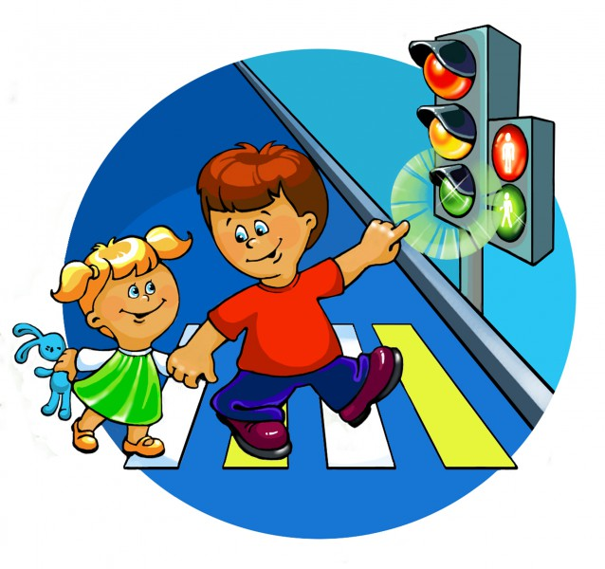
Автор - составитель:
Чубаева Наталья Николаевна,
воспитатель группы продлённого дня,
первой квалификационной категории,
МОУ «С(К)ОШИ №4»,
город Магнитогорск,
Челябинская область.

г. Магнитогорск
2017/2018уч. Год
Цель: выявить уровень знаний учащихся по правилам дорожного движения
Задачи:
- закрепить знания по ПДД
- научить ребят понимать вопросы и формулировать ответы
- воспитывать сознательное выполнение ПДД
- активизировать работу по пропаганде и изучению ПДД и безопасного образа жизни среди учащихся.
Ход анкетирования
Задание: на каждый вопрос выберите ответ, который на ваш взгляд является правильным
1. Что такое улица? Из каких частей она состоит?
А) улица – это место для передвижения людей, которое разделяется на 2 части: дорога и тротуар
Б) улица – это место, где можно играть
2. Кто такой «Пешеход»?:
А) Участник дорожного движения, который переходит дорогу.
Б) Участник дорожного движения, который водит машину
В) Участник дорожного движения, который перебегает дорогу
3. Что помогает пешеходам и водителям безопасно двигаться по дороге?
А) Правила дорожного движения
Б) Правила здорового образа жизни
В) Правила поведения в гостях
4. Какие сигналы светофора существуют?
А) Красный, зелёный, синий
Б) Жёлтый, голубой, бордовый
В) Красный, жёлтый, зелёный
5. Какие виды транспорта ты знаешь?
А) Надземный
Б) Подземный
В) Все вышеперечисленные виды транспорта
6. Где можно нельзя играть детям?
А) Там, где ездят машины
Б) На детской площадке
В) Везде
7. Что означает мигание зелёного сигнала светофора?
А) Светофор сломан
Б) Переходить дорогу запрещено
В) Время зелёного сигнала истекает, и сейчас будет включён запрещённый сигнал
8. Что делать пешеходу, который не успел перейти дорогу на зеленый свет светофора
А) Нужно продолжить движение, пока он не перейдет улицу
Б) Как можно быстрее перебежать дорогу
В) Остановиться на островке безопасности и подождать нужного сигнала
9. Пассажир – это:
А) человек, который ходит пешком
Б) человек, который управляет транспортным средством
В) человек, который находится в транспортном средстве кроме водителя

Ключ к анкете
1. А
2. А
3. А
4. В
5. В
6. Б
7. В
8. В
9. В

Источники:
- Детский возраст. Интернет-журнал о детском здоровье, развитии, психологии, воспитании и обучении детей. [Электронный ресурс].Обучение и образование: начальная школа. Тесты по ПДД для дошкольников с ответами. – 2015/2017 год,
URL: https://childage.ru/obuchenie-i-obrazovanie/nachalnaya-shkola/testyi-po-pdd-dlya-shkolnikov-s-otvetami.html

Анкета «Что вы знаете о Правилах дорожного движения?»
1. Что такое улица? Из каких частей она состоит?
А) улица – это место для передвижения людей, которое разделяется на 2 части: дорога и тротуар
Б) улица – это место, где можно играть
2. Кто такой «Пешеход»?:
А) Участник дорожного движения, который переходит дорогу.
Б) Участник дорожного движения, который водит машину
В) Участник дорожного движения, который перебегает дорогу
3. Что помогает пешеходам и водителям безопасно двигаться по дороге?
А) Правила дорожного движения
Б) Правила здорового образа жизни
В) Правила поведения в гостях
4. Какие сигналы светофора существуют?
А) Красный, зелёный, синий
Б) Жёлтый, голубой, бордовый
В) Красный, жёлтый, зелёный
5. Какие виды транспорта ты знаешь?
А) Надземный
Б) Подземный
В) Все вышеперечисленные виды транспорта
6. Где можно нельзя играть детям?
А) Там, где ездят машины
Б) На детской площадке
В) Везде
7. Что означает мигание зелёного сигнала светофора?
А) Светофор сломан
Б) Переходить дорогу запрещено
В) Время зелёного сигнала истекает, и сейчас будет включён запрещённый сигнал
8. Что делать пешеходу, который не успел перейти дорогу на зеленый свет светофора
А) Нужно продолжить движение, пока он не перейдет улицу
Б) Как можно быстрее перебежать дорогу
В) Остановиться на островке безопасности и подождать нужного сигнала
9. Пассажир – это:
А) человек, который ходит пешком
Б) человек, который управляет транспортным средством
В) человек, который находится в транспортном средстве кроме водителя

